Data: 11.07.2025
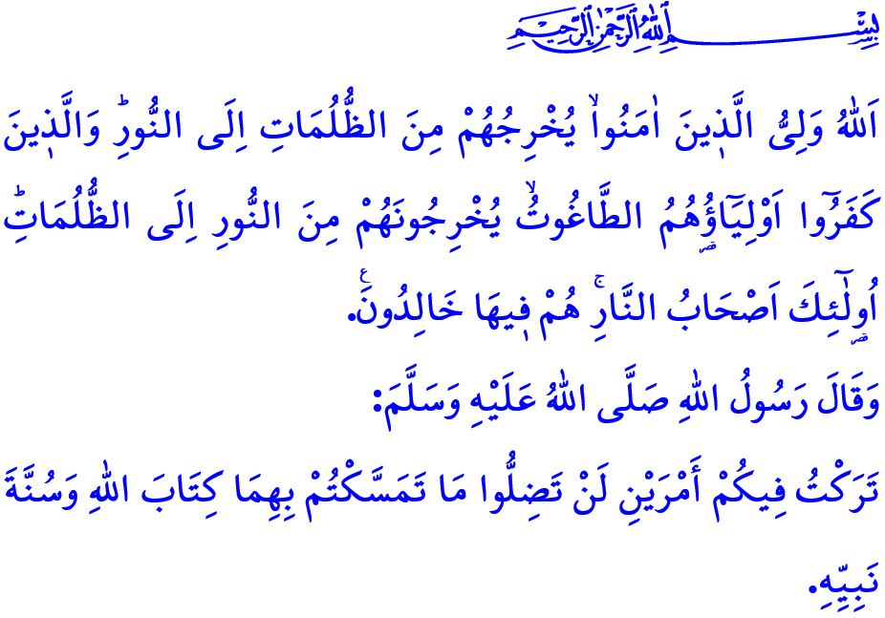
L’IMPORTANZA DELLA CONOSCENZA AUTENTICA
Onorevoli Musulmani!
Martedì prossimo è l’anniversario del vile tentativo di colpo di stato da parte dell’organizzazione terroristica FETO che aveva preso di mira l’unità del nostro paese e l’integrità indivisibile della nostra nazione. Sono trascorsi nove anni dalla nostra gloriosa resistenza, durante la quale abbiamo sventato le trappole dei traditori con la grazia di Dio, la determinazione del nostro Stato e il coraggio della nostra nobile nazione. Quella notte, ci siamo schierati fianco a fianco, donne e uomini, giovani e anziani, contro le forze maligne interne ed esterne che hanno minacciato la nostra indipendenza e il nostro futuro. In compagnia delle preghiere che salivano dai minareti e grazie al nostro spirito di unità, fratellanza e solidarietà, abbiamo vanificato le sporche ambizioni di coloro che avevano messo gli occhi sulla nostra patria. يَٓا اَيُّهَا الَّذ۪ينَ اٰمَنُٓوا اِنْ تَنْصُرُوا اللّٰهَ يَنْصُرْكُمْ وَيُثَبِّتْ اَقْدَامَكُمْ “Alhamdulillah, quella notte, con un epopea gloriosa, non abbiamo assolutamente dato passaggio ai nemici e ai separatisti, con il manifestarsi del versetto “O Credenti! Se farete trionfare la causa di Allah, Egli vi soccorrerà e renderà saldi i vostri passi.”
Cari Credenti!
La nostra nobile religione dell’Islam è la religione della pace e salvezza che conferisce all’uomo onore e dignità e dona fiducia e direzione. In virtù di ciò, durante tutta la storia alcuni soggetti e gruppi non hanno esitato a sfruttare l’Islam e i suoi valori sacri per i propri interessi. Per realizzare i loro perfidi piani non si sono trattenuti dallo sfruttare la fede religiosa, che è uno dei sentimenti più puri e autentici delle persone. Hanno persino usato come mezzo per raggiungere i loro scopi il nome di Allah, il Sacro Corano, il nostro Amato Profeta (pbsl) e le preghiere.
Tuttavia, bisogna sapere che: finché ci saranno cuori colmi d’amore per Allah e il Suo Messaggero e menti illuminate dalla conoscenza religiosa autentica e solida nessun sfruttatore ha potuto raggiungere né sarà mai in grado di raggiungere i suoi scopi oscuri. Finché cresceranno generazioni legate alla propria patria, nazione, religione e al proprio stato, nessun traditore che ha dato la propria mente, il proprio cuore e la propria anima al diavolo è riuscito a far inginocchiare questa nazione e con il permesso di Allah non potrà mai farlo. In quanto nel versetto coranico che ho recitato all’inizio del mio sermone il nostro Signore Onnipotente ci annuncia che non lascerà mai soli e abbandonati i servitori che credono, nel seguente modo: “Allah è il patrono di coloro che credono, li trae dalle tenebre verso la luce. Coloro che non credono hanno per patroni gli idoli che dalla luce li traggono alle tenebre. Ecco i compagni del Fuoco in cui rimarranno in eterno.”
Cari Musulmani!
Il tradimento del 15 Luglio ci ha mostrato che la conoscenza religiosa autentica, la cui fonte si basa sul Corano e sulla Sunna, è indispensabile. Nell’hadith che ho recitato all’inizio del mio sermone, il nostro Amato Profeta (pbsl) ci avverte così: “Vi ho lasciato due cose. Finché vi aggrapperete saldamente a esse, non smarrerete mai la via. Questi sono: il Libro di Allah e la sunna del Suo Profeta.”
La conoscenza religiosa autentica è il rifugio più sicuro e lo scudo più solido per vivere, proteggere e trasmettere la nostra fede alle generazioni future. In una società dominata dalla conoscenza religiosa autentica, le eresie e le superstizioni non trovano spazio, non si aprono porte agli abusi e agli sfruttatori e non può essere accesa la fiamma della discordia e della corruzione. L’appartenenza alla religione, alla patria e alla nazione non può essere ignorata. Nessuna persona o ideologia può essere anteposta ad Allah e al Suo Messaggero.
Cari Credenti!
Ancora oggi, le persone o le strutture che mirano all’unità e alla fratellanza della nostra nazione e minacciano il futuro della Ummah di Muhammad non hanno rinunciato ai loro subdoli intenti. Ciò che spetta a noi è di non abbassare la guardia, tenendo conto dell’ammonimento del Profeta (pbsl): لَا يُلْدَغُ الْمُؤْمِنُ مِنْ جُحْرٍ وَاحِدٍ مَرَّتَيْنِ “Il credente non viene morso due volte dalla stessa tana.” E di essere consapevoli, saggi e lungimiranti di fronte a coloro che vogliono strumentalizzare la nostra struttura familiare, le nostre pratiche religiose e i nostri valori sacri. E di occuparsi personalmente dei nostri figli e dei nostri giovani, i quali sono per noi un affidamento di Allah e non lasciarli alla mercé degli sfruttatori e di ideologie deviate. Prestando attenzione affinché acquisiscano una conoscenza religiosa autentica attraverso metodi corretti, fonti affidabili e da persone competenti e qualificate.
Con questa occasione, commemoro con misericordia i nostri martiri che da ieri ad oggi hanno sacrificato le loro vite per la religione, la patria e i valori sacri, ed in particolare i valorosi figli della patria che hanno raggiunto il martirio questa settimana nell’operazione “Pence-Kilit”, rendendo omaggio con gratitudine e riconoscenza anche ai nostri eroici veterani.

Concludo il mio sermone con questo hadith del Messaggero di Allah (pbsl): “Quanto è spregevole colui che strumentalizza la religione per i propri interessi mondani! Quanto è deplorevole colui che viene sviato dai propri desideri e passioni!”

Muhammad, 47/7.
Baqara, 2/257.
Muvatta’, Qader, 3.
Bukhârî, Edeb, 83.
Tirmidhî, Sıfatu’l-Qiyâme, 17. Direzione Generale Dei Servizi Religiosi

